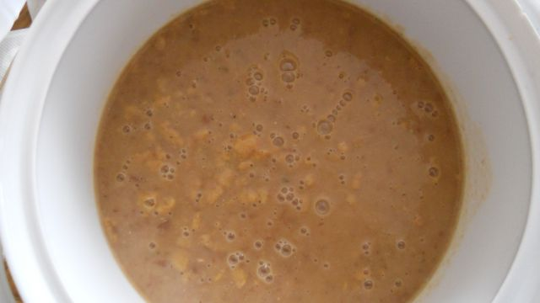
Fižolova juha
Za 2 osebi potrebujemo:
200 g kuhanega fižola
2 žlici olja
1 žlico nasekljane čebule
1 strok česna
pol žlice moke
lovorov list, žlico sesekljanega peteršilja
pol žlice paradižnikove mezge ali 2 pelata iz konzerve
za posip: 1 žemlja, 2 žlici masla

Priprava:
Kuhan fižol pretlačimo ali zmiksamo. V primerni kozici na vročem olju zarumenimo čebulo in dodamo moko. Malo popražimo in zalijemo z vodo v kateri se je kuhal fižol oz. z vročo juho. Dodamo pretlačen fižol, paradižnik, lovor in sesekljan česen. Malo pokuhamo. Juha mora biti primerno gosta. Tik pred serviranjem juhi dodamo peteršilj in opečene kruhke.
Opečeni kruhki:
Žemljo razrežemo na 0,5 cm velike kocke in jih v ponvi na vročem maslu, med stalnim mešanjem, zlato rumeno opečemo.

Grah z rižem – rizi bizi

Za 2 osebi potrebujemo:
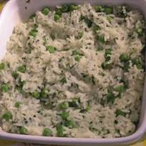
12 dag riža
polovico čebule
žlico olja
manjšo konzervo graha (200g)
jušno kocko
peteršilj
malo naribanega sira (parmezan)

Priprava:
Čebulo zelo drobno zrežemo.
Riž stehtamo in stresemo v (jogurtov) lonček. Konzervo graha odpremo, odlijemo tekočino in grah speremo. V primerni kozici segrejemo olje, na njem svetlo prepražimo čebulo, dodamo riž in prepražimo, da riž postekleni.
Zalijemo z dvakrat toliko tekočine kot je riža in primešamo jušno kocko.
Pokrito počasi dušimo, da se riž skuha ( čas dušenja je odvisen od vrste riža).
Proti koncu kuhanja z vilicami rahlo umešamo grah in peteršilj.
Rizi bizi je okusnejši, če ga potresemo z naribanim sirom, preden ga damo na mizo.

Šarkelj s sojino moko

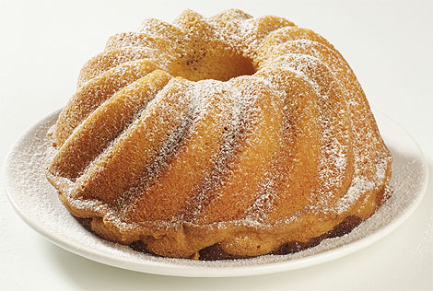
Potrebujemo:
3 jajca
150 g sladkorja
90 g mleka
0,5 dl olja
100 g bele moke
100 g sojine moke
1 pecilni prašek
1 vanilij sladkor
100 g rozin ali narezanih suhih marelic

Priprava:
Pečico vključimo na 180ᵒ C. Moko zmešamo s pecilnim praškom. Natehtamo sladkor.
Rumenjake in beljake ločimo. Iz beljakov stepemo trd sneg in mu dodamo 70 g sladkorja.
Rumenjake in preostalih 80 g sladkorja penasto umešamo, dodamo olje in še stepamo, da masa naraste. Izmenično dodajamo mleko ter moko s pecilnim praškom in pri tem mešamo z žlico. Dodamo še in rozine. Nazadnje še narahlo primešamo sneg. Testo damo v model za šarkelj in pečemo 40 minut.

Čičerikin namaz

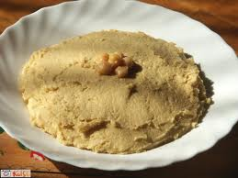
Potrebujemo:
12 dag kuhane čičerike
12 dag kuhane leče ( 5 dag suhe zelene leče)
1 majhno rdečo čebulo
1 strok česna
2 kisli kumarici
žličko gorčice
malo rdeče paprike v prahu, malo currya
1 žlico tahini paste
malo sveže bazilike, malo drobnjaka, malo peteršilja
poper, sol po potrebi

Priprava:
Čebulo nasekljamo in jo na malo olja prepražimo. Česen nasekljamo. Kumarici narežemo.
Skuhani čičeriki in leči odlijemo vodo. Malo vode prihranimo. Lečo in čičeriko stresemo v mešalnik in dodamo ostale sestavine. Dobro premešamo. Uporabimo lahko tudi palični mešalnik. Če je pregosto, dolijemo še malo vode, v kateri se je kuhala čičerika. Ohladimo v hladilniku. Okrasimo z narezanim peteršiljem in baziliko.
Postrežemo s polnozrnatim kruhom ali na opečenem toastu.

DEGUSTACIJSKI LIST
JEDI IZ STROČNIC |  | SLABO | DOBRO | ZELO DOBRO | UTEMELJITEV OCENE
FIŽOLOVA JUHA | izgled
 | okus
RIZI BIZI (riž z grahom) | izgled
 | okus
ČIČERIKIN NAMAZ | izgled
 | okus
ŠARKELJ S SOJINO MOKO | izgled
 | okus

